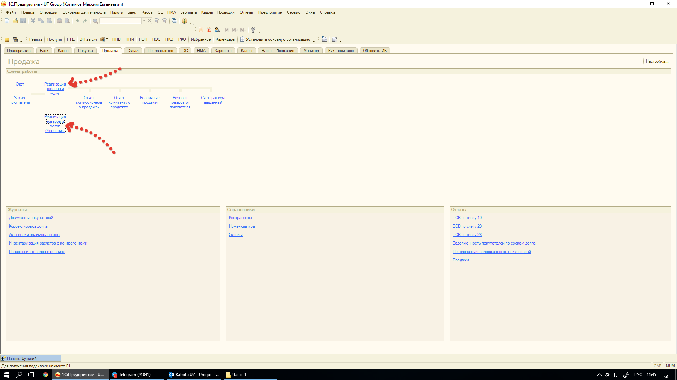Для документов Реализации сделаны два журнала: беловики и черновики.
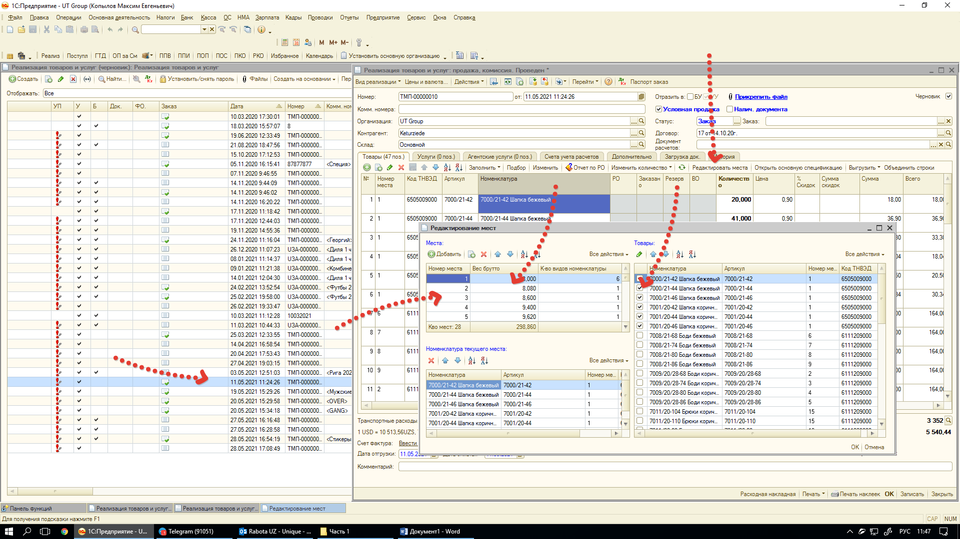
Выбираем док, Редактировать места, вводим номер грузоместа (коробки, мешка), вес и указываем какой товар находится внутри каждого грузоместа.
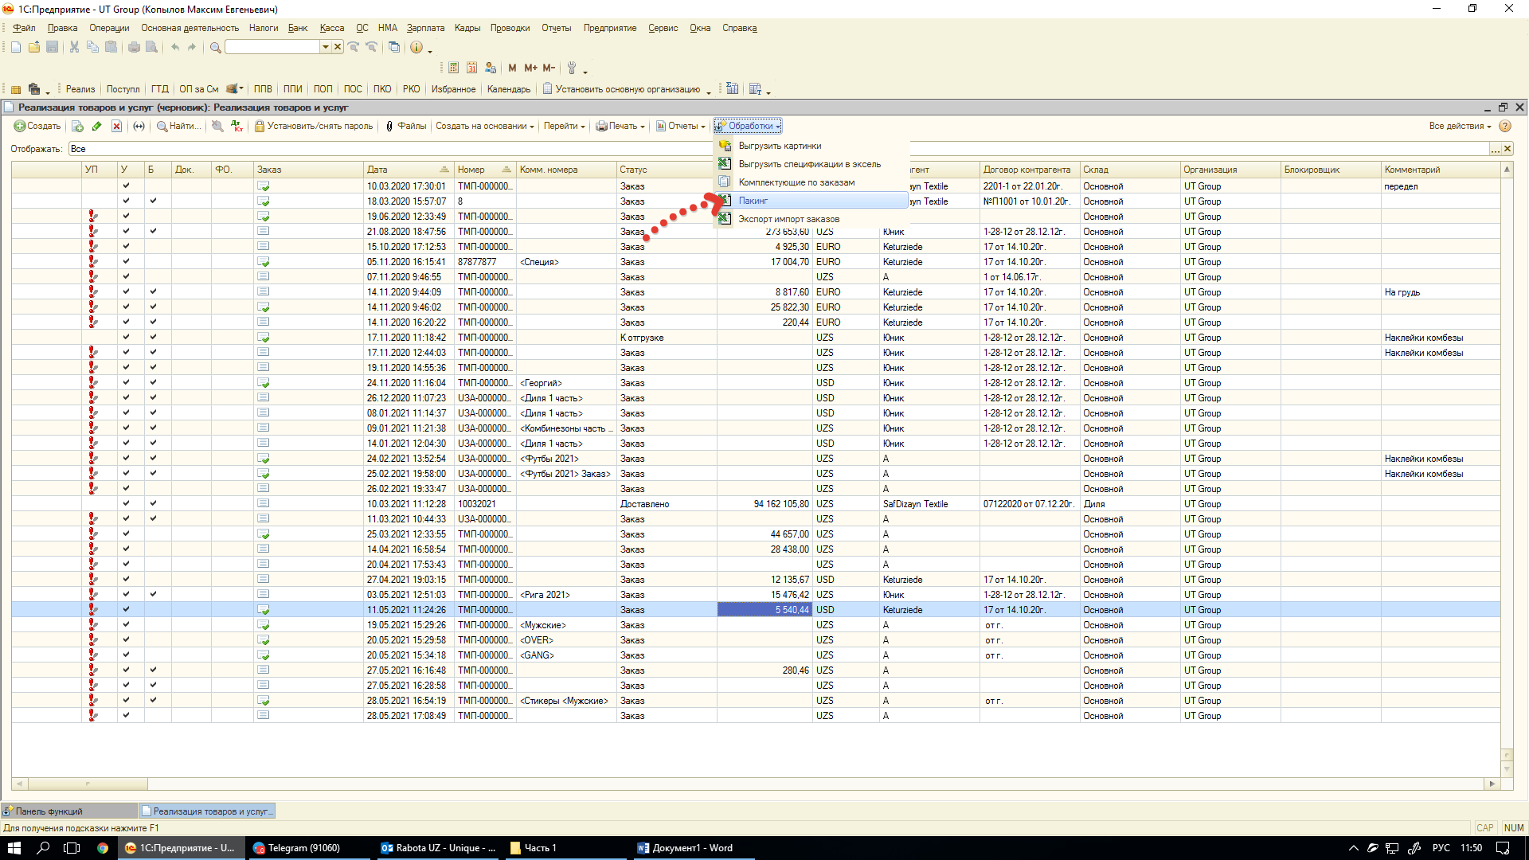
Запускаем обработку Пакинг
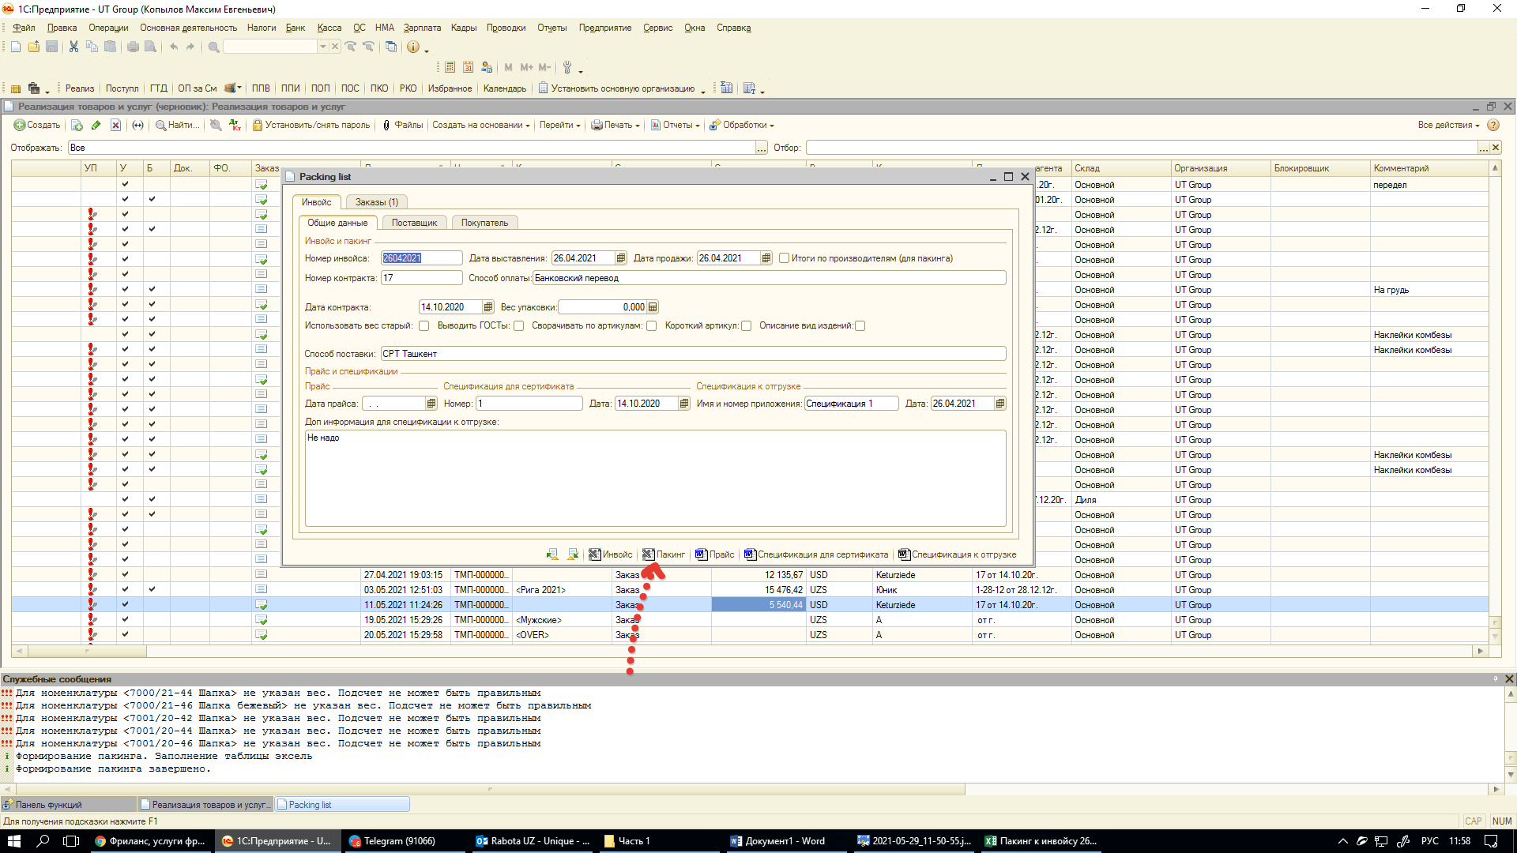
Получаем файл в экселе.
Что надо сделать:
- 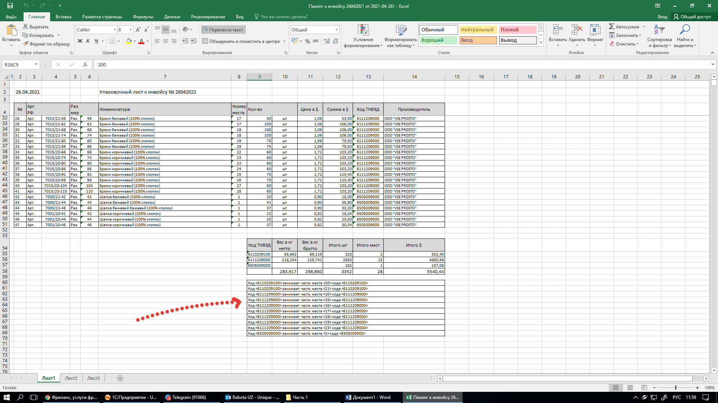

В этой части таблицы должны указываться товары, которые занимают часть места, т.е. тогда, когда в одном месте упакованы товары больше чем одного кода ТНВЭД. У нас например код 6505009000 занимает одно место и присутствует только в одном месте под номером 1, но в таблице указано иначе. Прошу исправить данную ситуацию и сделать так, чтобы в этой таблице указывалась информация только по тем товарам, которые занимают часть места, которые упакованы с другим товаром в одном месте.
- 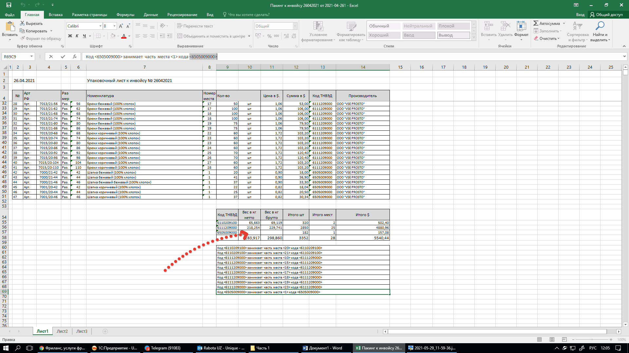
Не считается вес по коду 6505009000
- 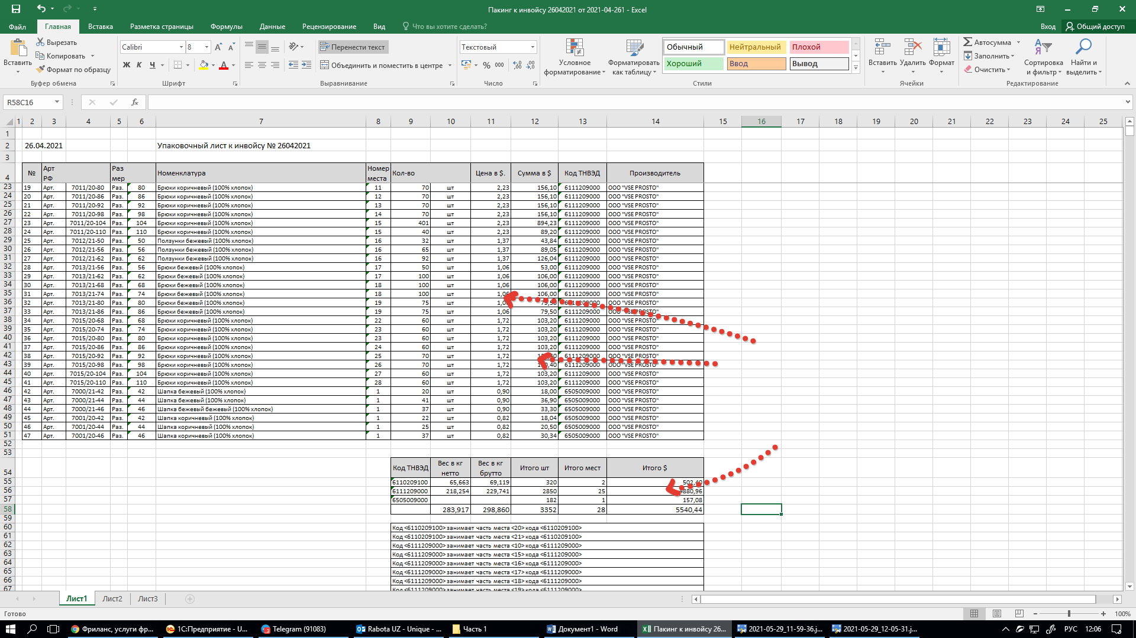
Прошу сделать чтобы цены и суммы были в формате валюты из Реализации
- 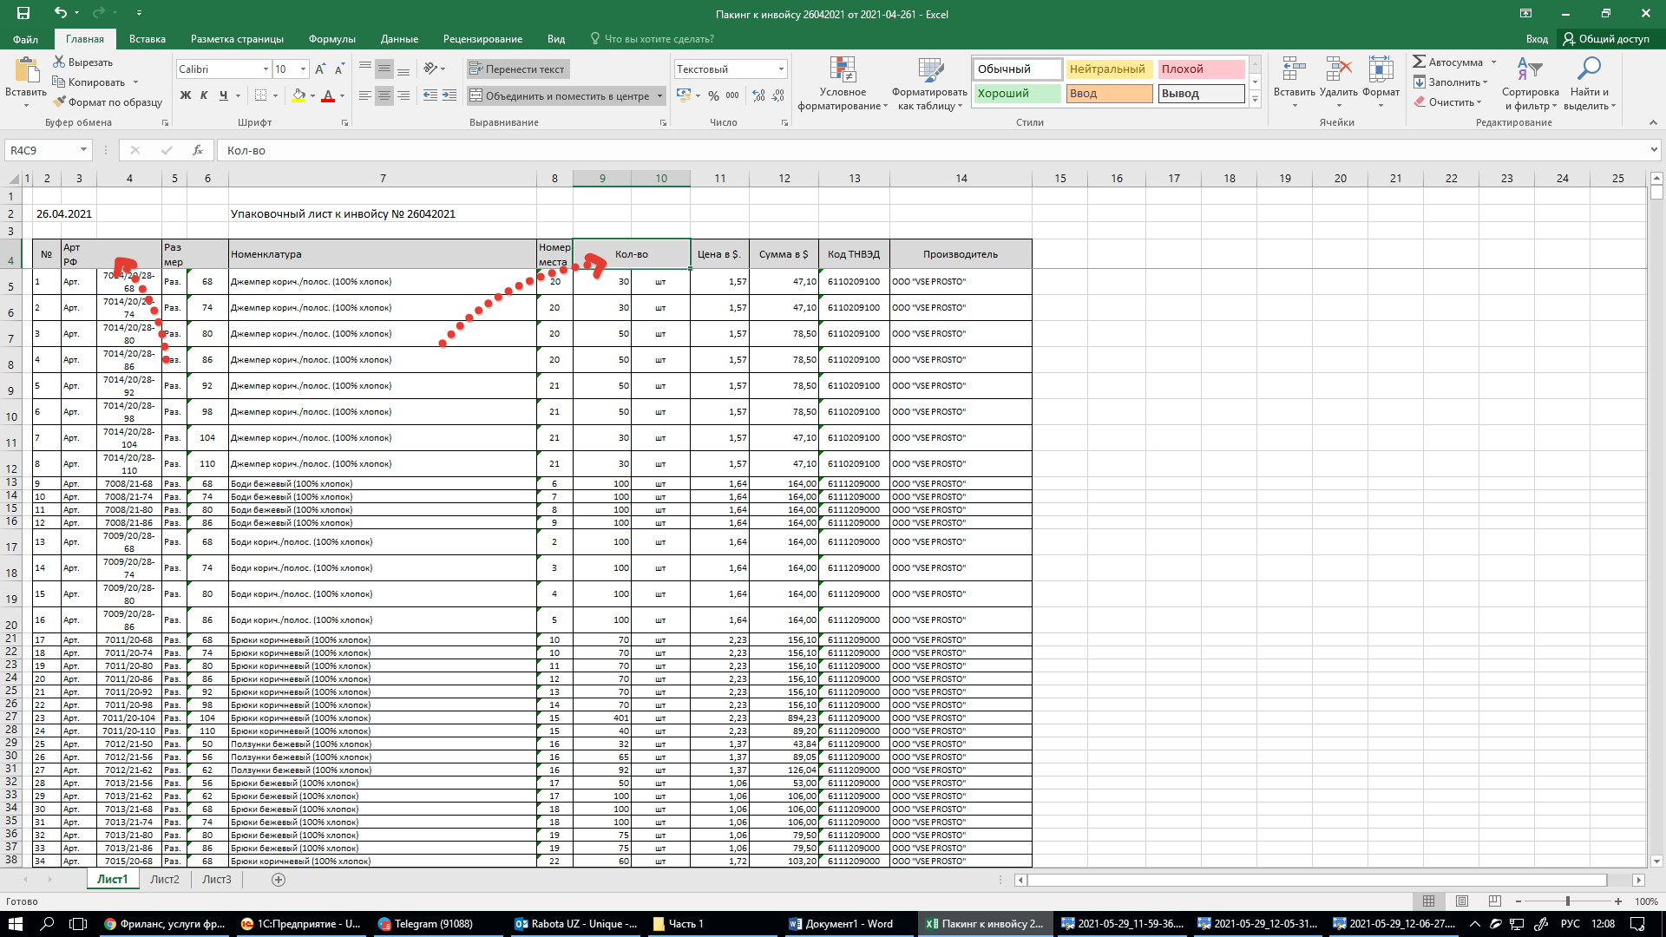
Прошу Арт РФ и Раз мест отредактировать по центру, как Кол-во
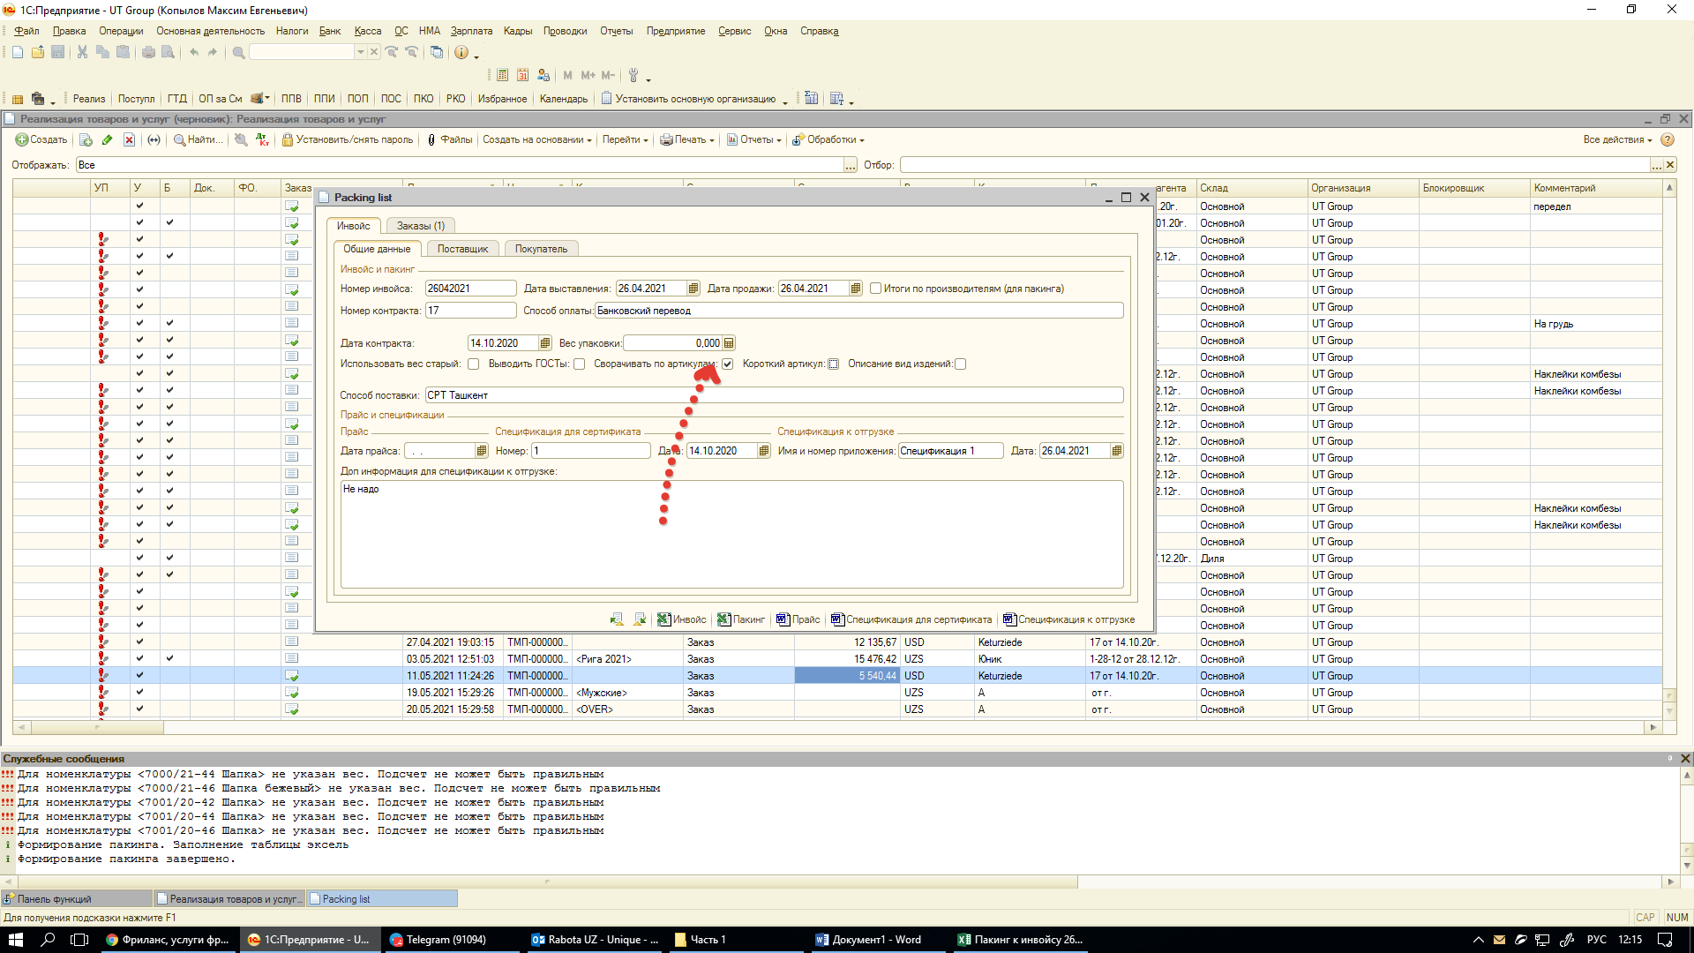
- 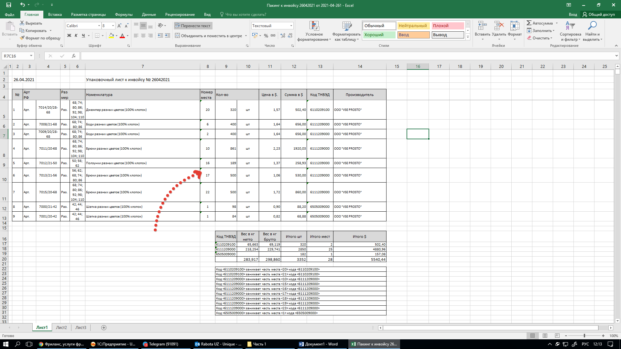
При нажатии на галку Сворачивать по артикулам, надо чтобы в колонке Номер места были указаны номера всех мест, в которых присутствует товар.
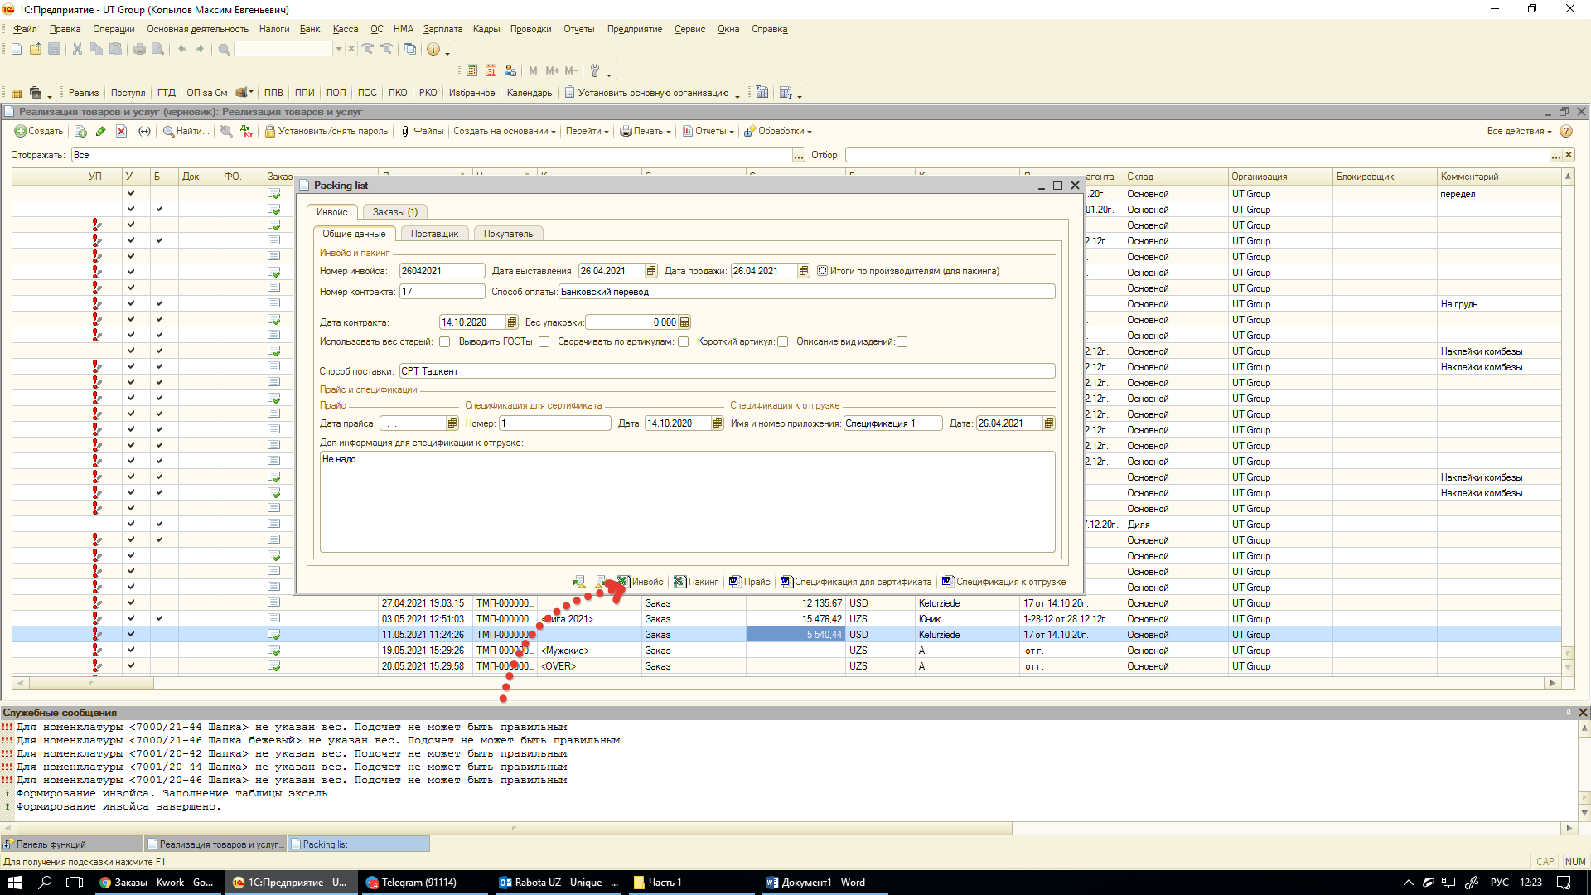
- 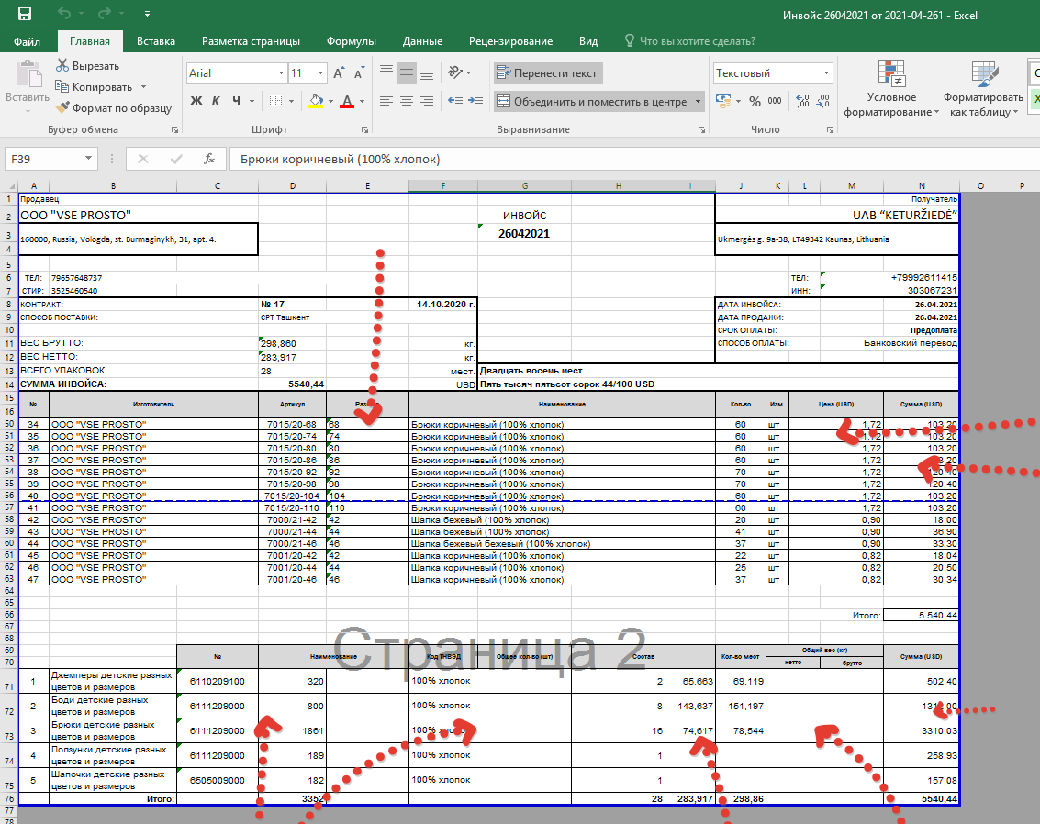
В обработке Инвойс надо Размер по центру, валюта в формате, в нижней таблице исправить ошибки в форматировании, расположении данных.

